- 登录系统
2、点击待修改稿件：
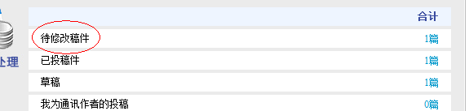

3、点击立即处理
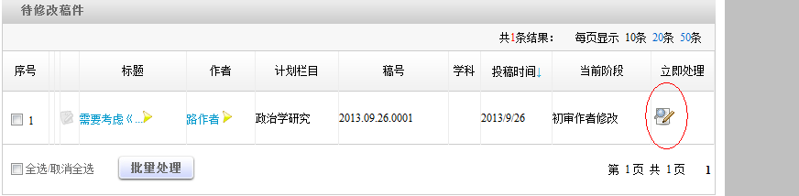

4、点击“此处”修改稿件（页面底端）
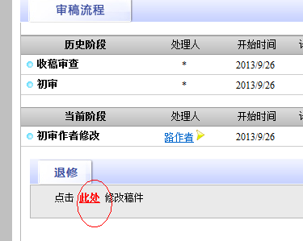

5、点击添加文件：
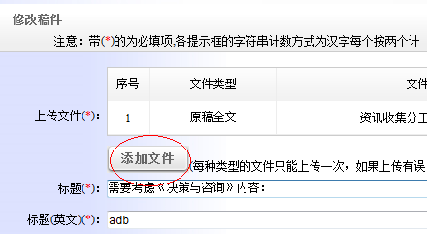

6、点击上传：
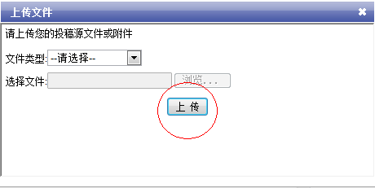

7、点击确认修改无误（页面底端）
